# 5-mavzu: Kompyuterda geometrik yasashlar. Aylanani teng bo‘laklarga bo‘lish

Reja:

1. Kompyuterda geometrik yasashlar**.**
2. Aylanani teng bo‘laklarga bo‘lish

**Tayanch so`z va iboralar:** AutoCAD, model, chizma, aylana, bo`laklar, ko`pburchak, tutashma, radius, лист, chop etish, chiziq, chegara, muloqat oyna, qog‘oz, parametrlar, границы, экран, рамка, лист, масштаб, печати, просмотр, kesma, burchak, shtrix, chiziq yo‘g‘onligini, vektorli shriftlar, tekst, o‘lcham qo‘yish, chiziqli va parallel razmer, yoy uzunligi, radius, diametr, qo‘yim (допуск) o‘lchamlari

Quyida keltirilgan shakllarni yasash ketma-ketligini keltiramiz.

Bu shakllarni har bir foydalanuvchi o‘ziga ma’qul bo‘lgan usullardan foydalanib chizib olishi mumkin.

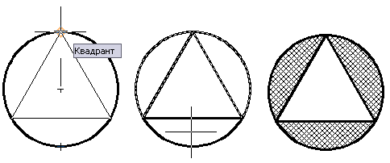

**16-rasm**

16-rasmdagi shaklni chizish ketma-ketligi:

a)  круг (aylana) chizish tugmasi bosilib ekranda sichqoncha bilan biror nuqta (aylana markazi)ga bosiladi.

b) Klaviaturadan aylananing radiusi kiritilib (masalan 50 raqami) Enter bosilgach ekranda aylana rasmi hosil bo‘ladi (17–rasm, a);

v)  - mnogougolnik (ko‘pburchak) tugmasi tanlanadi va so‘rovga 3 raqami yozib Enter bosilgach, sichqoncha bilan aylanaga yaqinlashsak, uning markazini bildiruvchi + belgisi paydo bo‘ladi (17–rasm, b). Shu belgiga yaqinlashganda Центр yozuvi chiqqach (17–rasm, v) sichqonchaning chap tugmasi bosiladi;

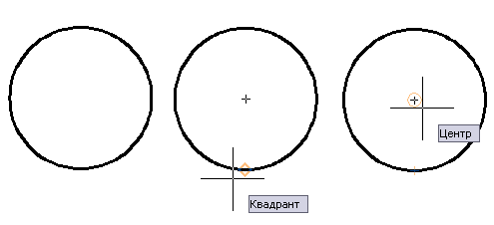

*g)*

*v)*

*b)*

*а)*



*d)*

*е)*

17-rasm

g) Sichqonchaning o‘ng tugmasi bosilib chaquruv menyusidan Вписанный (ichki chizilgan) bandi tanlanadi;

d) Sichqoncha bilan aylananing yuqori qismi (квадрант) ko‘rsatiladi (17–rasm, g);

g) Shtrixlash uchun  tugma bosiladi. Chiqqan muloqat oynasining Образец bo‘limidan ANSI37 tanlanib, Enter bosiladi va aylana bilan uchburchak oralig‘idagi maydonlar ketma-ket ko‘rsa­tiladi. Ikki marta Enter bosilib ish tugatiladi (17–rasm, d).

Bu chizmani boshqa usul bilan ham qurish mumkin (18-rasm).

a) Aylana chizilgach, Рисования menyusining Точка bandidagi Поделить buyrug‘i tanlanadi. Sichqancha bilan aylana chertilgach bo‘laklash soni 3 raqami yozilib, Enter bosiladi. Bu bilan aylananing uch yeriga nuqta belgisi qo‘yiladi.

b) Формат menyusining Отражения точек bandidan nuqta uchun biror ko‘rinish tanlanadi. Qo‘yilgan nuqtalar ekranda ko‘rinish tanlangan ko‘rinishni oladi.

v)  tugmasi tanlanib, aylana ustidagi nuqtalarni ketma-ket chertish bilan uchta kesma chiziladi.

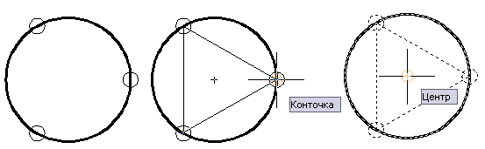

18-rasm

g) Chizmaning barchasi belgilanib  povernut (burash) tugmasi bosiladi va aylana markaziga sichqonchaning chap tugmasini chertib, -30 raqami yozib Enter bosiladi. Bu bilan chizma soat strelgasi bo‘yicha 300 ga buriladi.

Topshiriq. Yuqorida keltirilgan usullardan foyda­lanib quyida keltirilgan shakllarni mustaqil chizib oling (19-rasm).

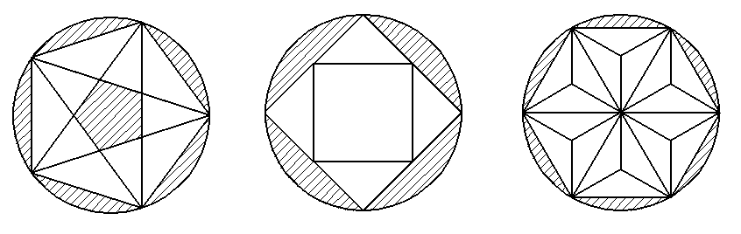

19-rasm